Приложение 7
Фотоматериалы по мероприятию
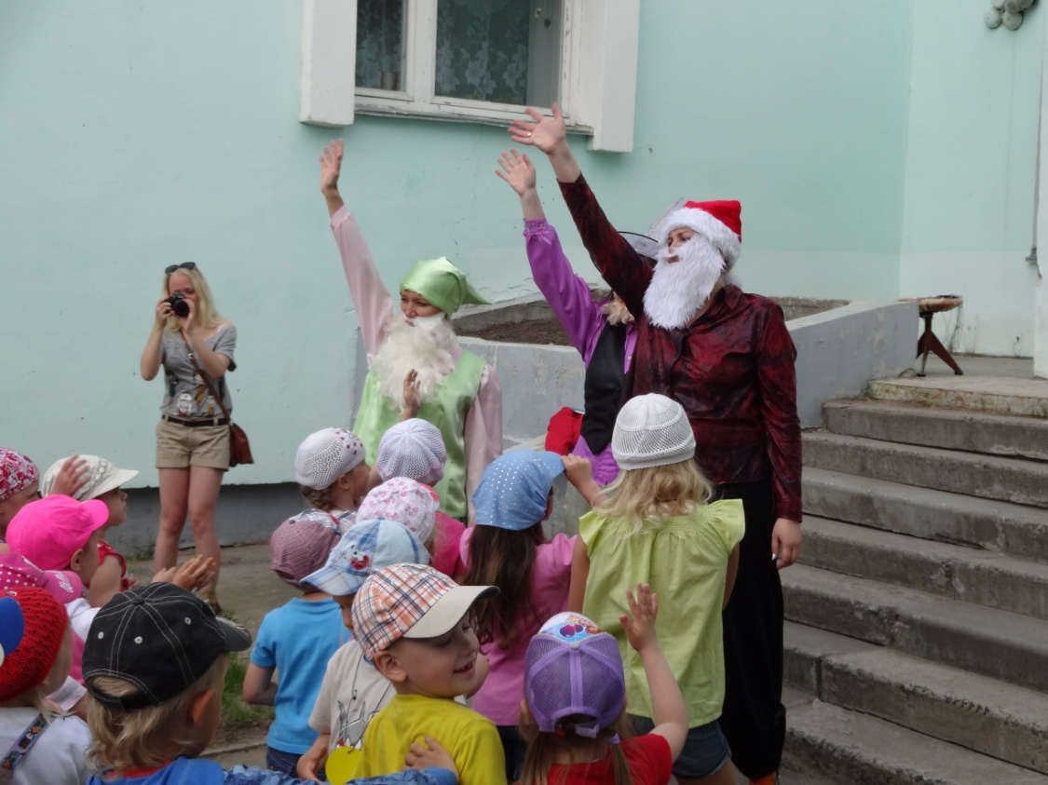
Психогимнастика «Приветствие»

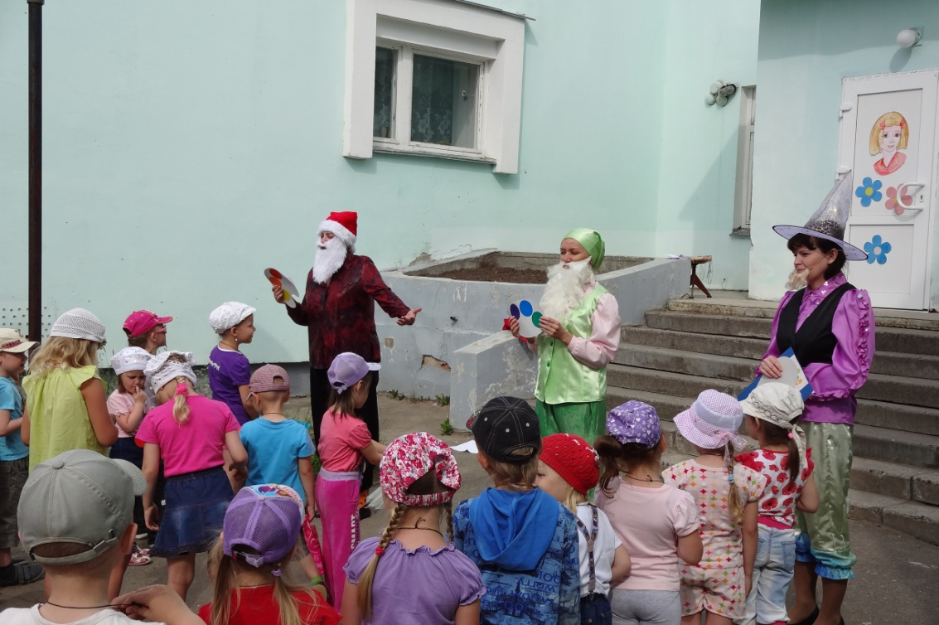
Дидактическая игра «Найди свою палитру»

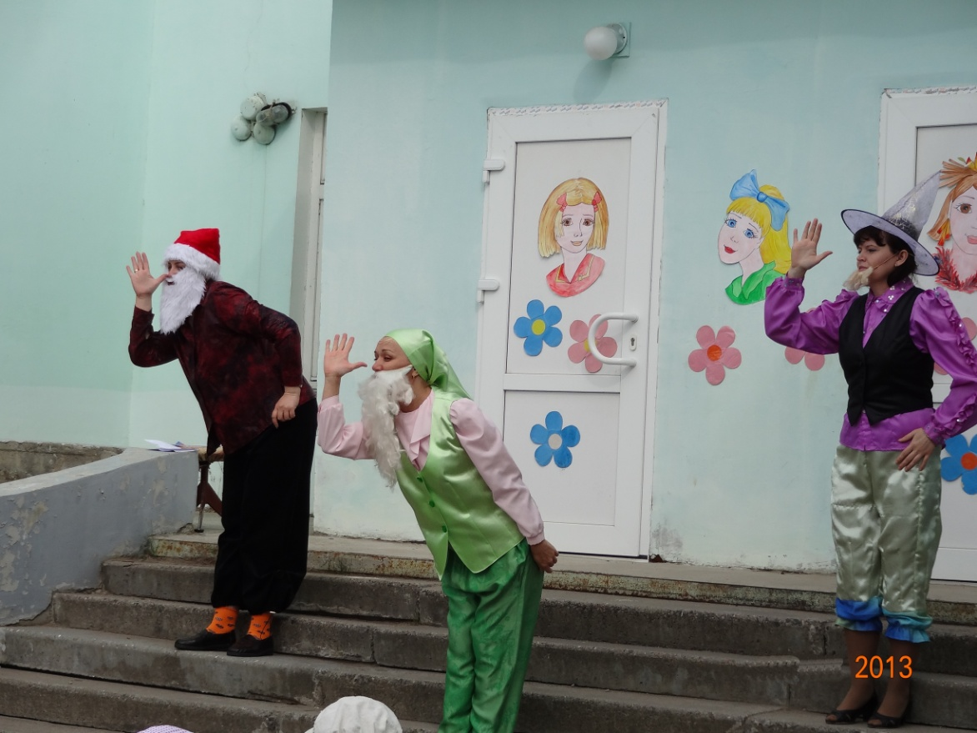
Логоритмический танец «Гномы»

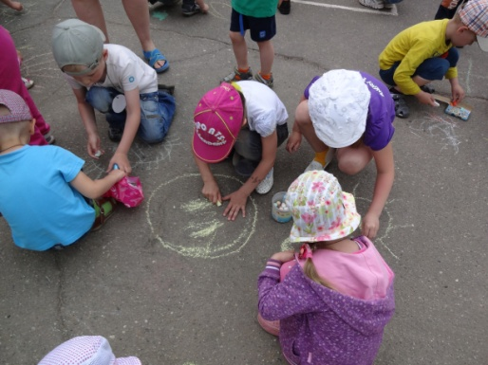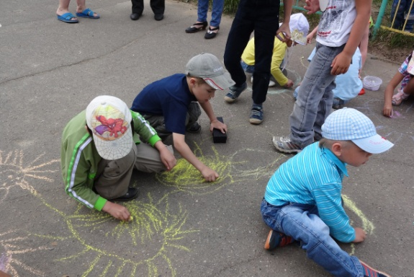

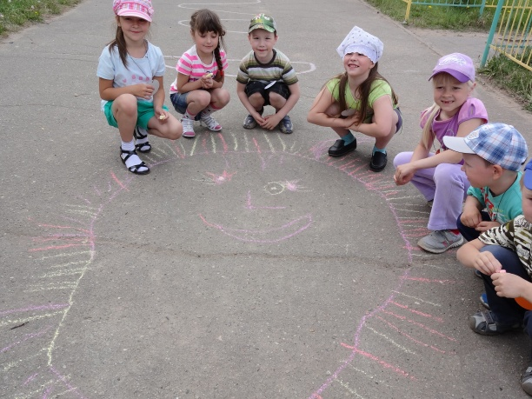
Рисование солнышек на асфальте

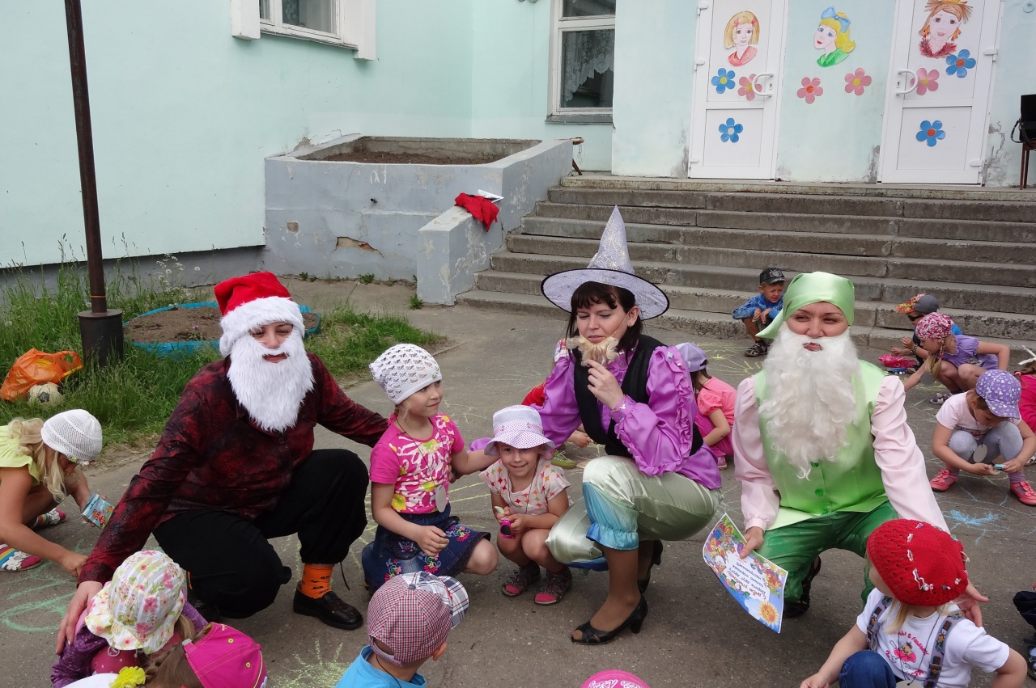
Психогимнастика «Круг друзей»

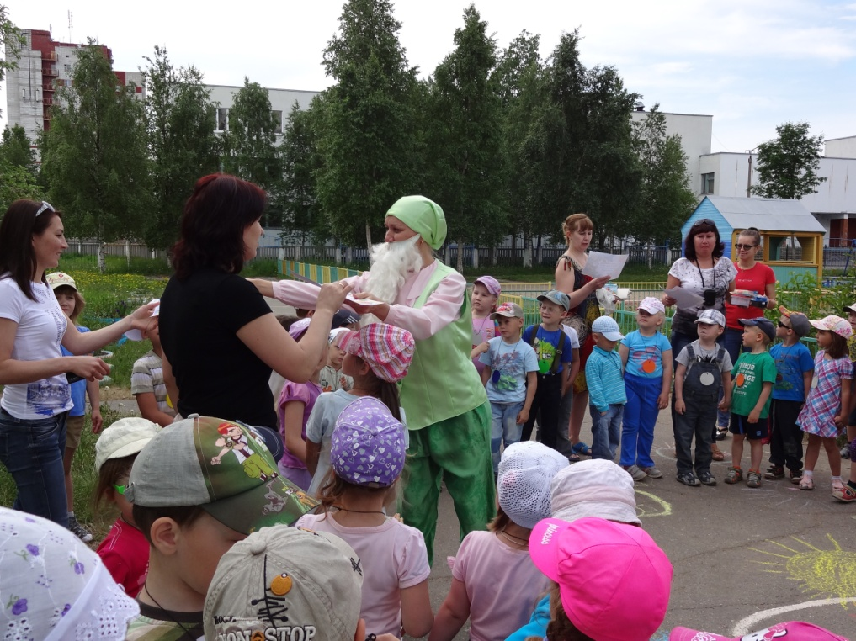
Читаем стихотворение:

Собрались все дети в круг,
Я твой друг, и ты мой друг.
Крепко за руки возьмёмся
И друг другу улыбнёмся!

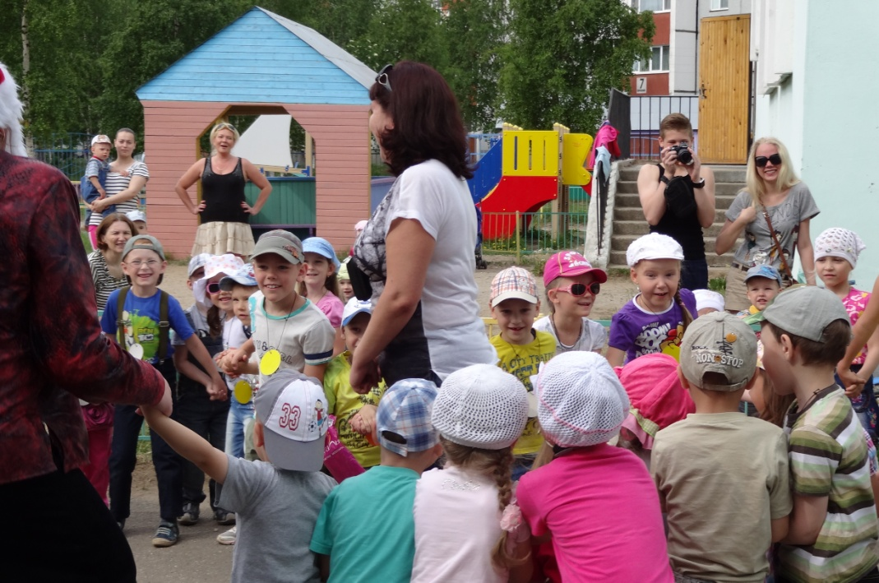

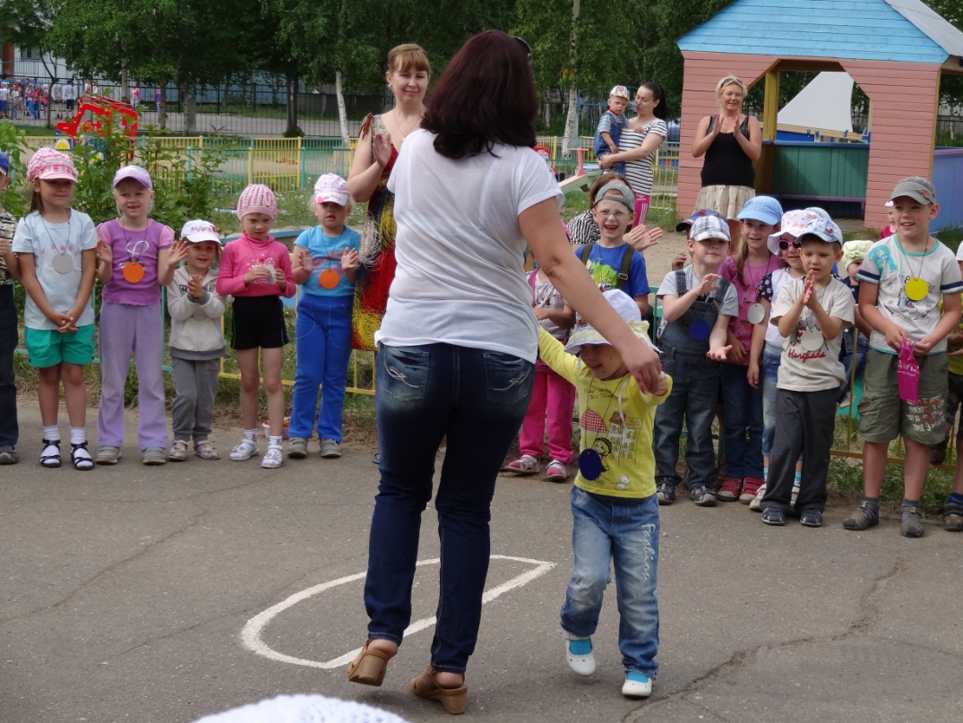

С мамой играть веселее, лучше!

